|  |  |
| --- | --- |
|  | D:\Dokumen Mocher\desktop\logo UMB.jpg |
|  | **MODUL PERKULIAHAN** |
|  |  |
|  | **DIAGRAM VENN**   * + Pengertian dan berbagai macam bentuk himpunan   + Operasi himpunan   + Pengertian dan Bentuk himpunan |
|  |  |
|  |  |

|  |  |  |  |  |  |  |  |  |  |
| --- | --- | --- | --- | --- | --- | --- | --- | --- | --- |
|  |  | |  |  |  | |  | |  |
|  | **Fakultas** | | **Program Studi** | **Tatap Muka** | **Kode MK** | | **Disusun Oleh** | |  |
|  | Ilmu Komputer | | Sistem Informasi | **03** | **B11187DA** | | Drs. Sapto Prayogo. M.Kom | |  |
| **Abstract** | | | | **Kompetensi** | |
|  | | | |  | |
| Diagram Venn merupakan bentuk lain dari penyajian suatu himpunan dengan cara menggunakan gambar. Adapun semua anggota dari himpunan semesta ditunjukan dengan noktah atau titik dalam suatu gambar persegi panjang. | | | | Mahasiswa mampu memahami dan dapat membedakan berbagai macam bentuk himpunan dan menggambarkan nya dalam bentuk diagram venn | |

**Diagram Venn:**

1. Pengertian dan berbagai macam bentuk himpunan

Himpunan adalah konsep dasar dari semua cabang matematika. George Cantor dianggap sebagai bapak teori himpunan. Himpunan adalah sekumpulan objek yang mempunyai syarat tertentu dan jelas. Objek yang dimaksud dapat berupa bilangan, manusia, hewan, tumbuhan, negara dan sebagainya. Objek ini selanjutnya dinamakan anggota atau elemen dari himpunan itu. Syarat tertentu dan jelas dalam menentukan anggota suatu himpunan ini sangat penting karena untuk membedakan mana yang menjadi anggota himpunan dan mana yang bukan merupakan anggota himpunan. Inilah yang kemudian dinamakan himpunan yang terdefinisi dengan baik (*well-defined set*)

* Penyajian bentuk himpunan
* Enumerasi

Contoh :

* Himpunan empat bilangan asli pertama: *A* = {1, 2, 3, 4}.
* Himpunan lima bilangan genap positif pertama: *B* = {4, 6, 8, 10}.
* *C* = {kucing, *a*, Amir, 10, paku}
* *R* = { *a*, *b*, {*a*, *b*, c}, {*a*, *c*} }
* *C* = {*a*, {*a*}, {{*a*}} }
* *K* = { {} }
* Himpunan 100 buah bilangan asli pertama: {1, 2, ..., 100 }
* Himpunan bilangan bulat ditulis sebagai {…, -2, -1, 0, 1, 2, …}.

* Simbol-simbol Baku

Contoh :

P = himpunan bilangan bulat positif = { 1, 2, 3, ... }

N = himpunan bilangan alami (natural) = { 1, 2, ... }

Z = himpunan bilangan bulat = { ..., -2, -1, 0, 1, 2, ... }

Q = himpunan bilangan rasional

R = himpunan bilangan riil

C = himpunan bilangan kompleks

* Notasi Pembentuk himpunan

Notasi: { *x* syarat yang harus dipenuhi oleh *x* }

Contoh :

*A* adalah himpunan bilangan bulat positif yang kecil dari 5

*A* = { *x* | *x*  adalah bilangan bulat positif lebih kecil dari 5}

atau

*A* = { *x* | *x*  *P*, *x* < 5 }

yang ekivalen dengan *A* = {1, 2, 3, 4}

*M* = { *x* | *x* adalah mahasiswa yang mengambil kuliah IF2151}

* Diagram Venn

Contoh :

Misalkan U = {1, 2, …, 7, 8}, *A* = {1, 2, 3, 5} dan *B* = {2, 5, 6, 8}.

Diagram Venn:

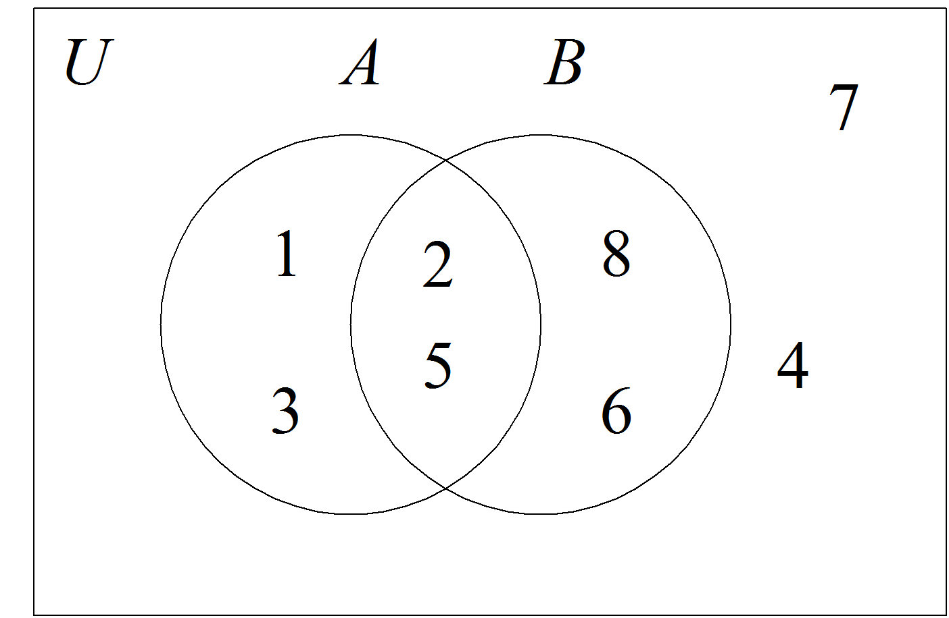

Jumlah elemen di dalam *A* disebut kardinal dari himpunan *A*.

Dan dinotasikan dengan *n*(*A*) atau *A*

* Bentuk/ Jenis Himpunan

*Himpunan Kosong*

* Himpunan dengan kardinal = 0 disebut himpunan kosong (*null set*).
* Notasi : atau {}

Contoh

(i) *E* = { *x* | *x* < *x* }, maka *n*(*E*) = 0

(ii) *P* = { orang Indonesia yang pernah ke bulan }, maka *n*(*P*) = 0

(iii) *A* = {*x* | *x* adalah akar persamaan kuadrat *x*2 + 1 = 0 }, *n*(*A*) = 0

* himpunan {{ }} dapat juga ditulis sebagai {}
* himpunan {{ }, {{ }}} dapat juga ditulis sebagai {, {}}
* {} bukan himpunan kosong karena ia memuat satu elemen yaitu himpunan kosong.

Himpunan Bagian (*Subset*)

* Himpunan A dikatakan himpunan bagian dari himpunan B jika dan hanya jika setiap elemen A merupakan elemen dari B.
* Dalam hal ini, B dikatakan superset dari A.
* Notasi: A ϲ B
* Diagram Venn:

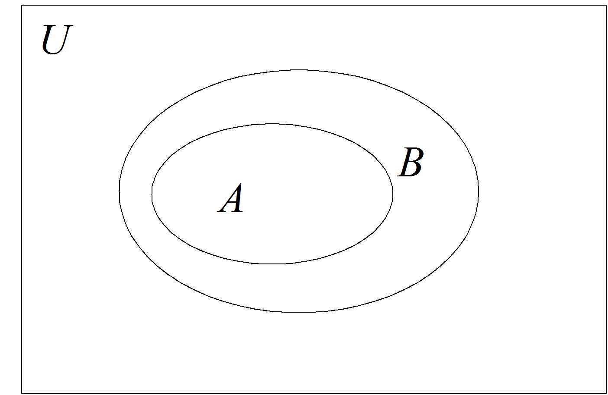

Contoh :

* { 1, 2, 3} ϲ {1, 2, 3, 4, 5}
* {1, 2, 3} ϲ {1, 2, 3}
* Jika *A* = { (*x*, *y*) | *x* + *y* < 4, *x* , *y* 0 } dan

*B* = { (*x*, *y*) | 2*x* + *y* < 4, *x* 0 dan *y*  0 }, maka *B* ϲ *A*.

TEOREMA 1. Untuk sembarang himpunan *A* berlaku hal-hal sebagai berikut:

(a) *A* adalah himpunan bagian dari *A* itu sendiri (yaitu, *A* ϲ *A*).

(b) Himpunan kosong merupakan himpunan bagian dari *A* ({} ϲ *A*).

(c) Jika *A* ϲ *B* dan *B* ϲ *C*, maka *A* ϲ *C*

* *A* dan *A* ϲ *A*, maka dan *A* disebut himpunan bagian tak sebenarnya (*improper subset*) dari himpunan *A*.

Contoh: *A* = {1, 2, 3}, maka {1, 2, 3} dan adalah *improper subset* dari *A*.

* *A* ϲ *B* berbeda dengan *A* ϲ *B*

*A* ϲ *B* : *A* adalah himpunan bagian dari *B* tetapi *A* ϲ *B*, *A* adalah himpunan bagian sebenarnya (*proper subset*) dari *B*.

Contoh: {1} dan {2, 3} adalah *proper subset* dari {1, 2, 3}

*A* ϲ *B* : digunakan untuk menyatakan bahwa *A* adalah himpunan bagian (*subset*) dari *B* yang memungkinkan *A* = *B*.

*Himpunan yang Sama*

* *A* = *B* jika dan hanya jika setiap elemen *A* merupakan elemen *B* dan sebaliknya setiap elemen *B* merupakan elemen *A*.
* *A* = *B* jika *A* adalah himpunan bagian dari *B* dan *B* adalah himpunan bagian dari *A*. Jika tidak demikian, maka *A =* *B*.
* Notasi : *A* = *B* maka *A* ϲ *B* dan *B* ϲ *A*

Contoh

(i) Jika *A* = { 0, 1 } dan *B* = { *x* | *x* (*x* – 1) = 0 }, maka *A* = *B*

(ii) Jika *A* = { 3, 5, 8, 5 } dan *B* = {5, 3, 8 }, maka *A* = *B*

(iii) Jika *A* = { 3, 5, 8, 5 } dan *B* = {3, 8}, maka *B* ϲ A

Untuk tiga buah himpunan, *A*, *B*, dan *C* berlaku aksioma berikut:

(a) *A* = *A*, *B* = *B*, dan *C* = *C*

(b) jika *A* = *B*, maka *B* = *A*

(c) jika *A* = *B* dan *B* = *C*, maka *A* = *C*

*Himpunan yang Ekivalen*

* Himpunan *A* dikatakan ekivalen dengan himpunan *B* jika dan hanya jika kardinal dari kedua himpunan tersebut sama.
* Notasi : *A* ~ *B* menyatakan bahwa n(*A)* = n(*B)*

Contoh

Misalkan *A* = { 1, 3, 5, 7 } dan *B* = { *a*, *b*, *c*, *d* }, maka *A* ~ *B* sebab *A* = *B* = 4

*Himpunan Saling Lepas*

* Dua himpunan A dan B dikatakan saling lepas (*disjoint*) jika keduanya tidak memiliki elemen yang sama.
* Notasi : *A* // *B*
* Diagram Venn:

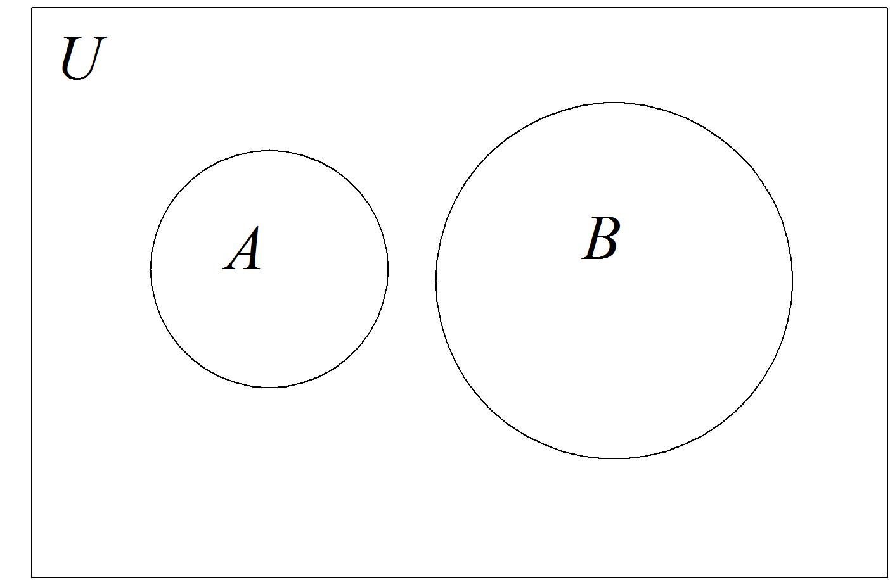

Contoh

Jika *A* = { *x* | *x* *P*, *x* < 8 } dan *B* = { 10, 20, 30, ... }, maka *A* // *B.*

*Himpunan Kuasa*

* Himpunan kuasa (*power set*) dari himpunan *A* adalah suatu himpunan yang elemennya merupakan semua himpunan bagian dari *A*, termasuk himpunan kosong dan himpunan *A* sendiri.
* Notasi : *P*(*A*) atau 2*A*
* Jika *A* = *m*, maka *P*(*A*) = 2*m*.

Contoh

Jika *A* = { 1, 2 }, maka *P*(*A*) = {{}, { 1 }, { 2 }, { 1, 2 }}

Contoh

Himpunan kuasa dari himpunan kosong adalah *P*() = {}, dan himpunan kuasa dari himpunan {} adalah *P*({}) = {, {}}.

* Operasi Himpunan
* Irisan

Notasi : *A* ∈ *B* = { *x* / *x* *A* dan *x* *B* }

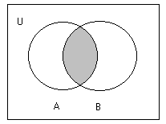

Contoh :

- Jika A = {2, 4, 6, 8, 10} dan B = {4, 10, 14, 18}, maka A ∈ B = {4, 10}

- Jika A = { 3, 5, 9 } dan B = { -2, 6 }, maka A ∈ B = {}.

* Gabungan

Notasi : A B = { x x A atau x B }

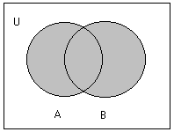

Contoh :

* Jika *A* = { 2, 5, 8 } dan *B* = { 7, 5, 22 }, maka *A* *B* = { 2, 5, 7, 8, 22 }
* *A* = *A*
* Komplemen

Notasi : 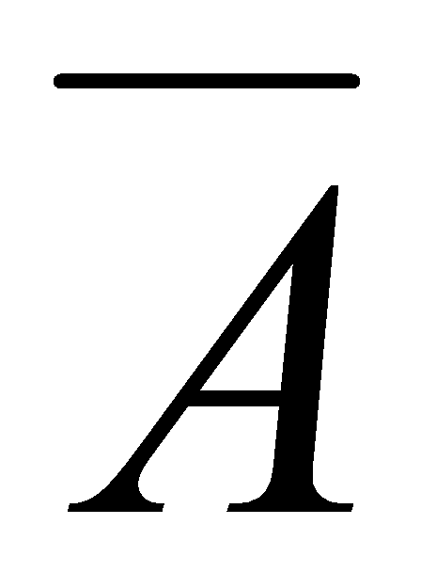 = { *x* *x* U, *x* *A* }

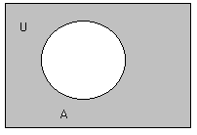

Contoh :

Misalkan U = { 1, 2, 3, ..., 9 },

* jika *A* = {1, 3, 7, 9}, maka  = {2, 4, 6, 8}
* jika *A* = { *x* | *x*/2 *P*, *x* < 9 }, maka = { 1, 3, 5, 7, 9 }

contoh :

Misalkan:

*A* = himpunan semua mobil buatan dalam negeri

*B* = himpunan semua mobil impor

*C* = himpunan semua mobil yang dibuat sebelum tahun 1990

*D* = himpunan semua mobil yang nilai jualnya kurang dari Rp 100 juta

*E* = himpunan semua mobil milik mahasiswa universitas tertentu

* “mobil mahasiswa di universitas ini produksi dalam negeri atau diimpor dari luar negeri” (*E* ∈ *A*) (*E* ∈ *B*) atau *E* ∈ (*A* *B*)
* “semua mobil produksi dalam negeri yang dibuat sebelum tahun 1990 yang nilai jualnya kurang dari Rp 100 juta” *A* ∈ *C* ∈*D*
* “semua mobil impor buatan setelah tahun 1990 mempunyai nilai jual lebih dari Rp 100 juta” 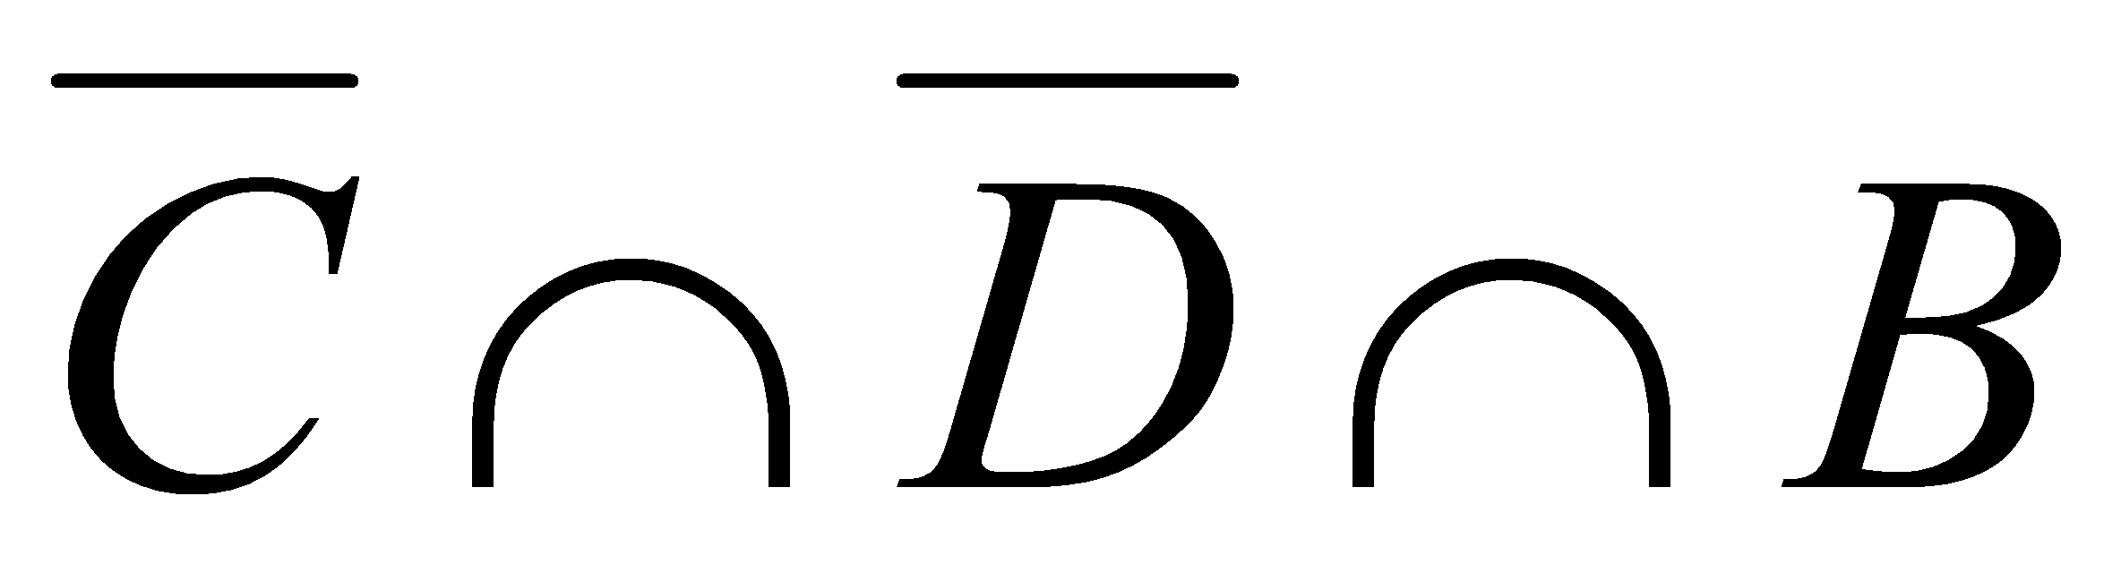
* Selisih

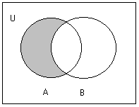Notasi : *A* – *B* = { *x* *x* *A* dan *x* *B* } = A ∈ 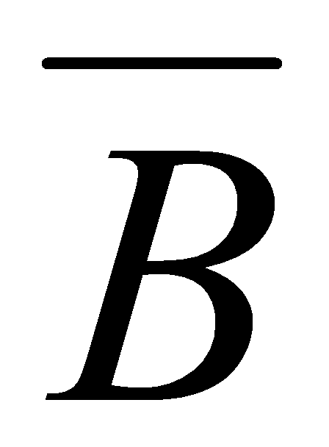

Contoh :

* Jika *A* = { 1, 2, 3, ..., 10 } dan *B* = { 2, 4, 6, 8, 10 }, maka *A* – *B* = { 1, 3, 5, 7, 9 } dan *B* – *A* =
* {1, 3, 5} – {1, 2, 3} = {5}, tetapi {1, 2, 3} – {1, 3, 5} = {2}
* Beda setangkup

Notasi: *A* *B* = (*A* *B*) – (*A* ∈ *B*) = (*A* – *B*) (*B* – *A*)

Contoh :

Jika *A* = { 2, 4, 6 } dan *B* = { 2, 3, 5 }, maka *A* *B* = { 3, 4, 5, 6 }

Contoh :

Misalkan

U = himpunan mahasiswa

*P* = himpunan mahasiswa yang nilai ujian UTS di atas 80

*Q* = himpunan mahasiswa yang nilain ujian UAS di atas 80

Seorang mahasiswa mendapat nilai A jika nilai UTS dan nilai UAS keduanya diatas 80, mendapat nilai B jika salah satu ujian di atas 80, dan mendapat nilai C jika kedua ujian di bawah 80.

* “Semua mahasiswa yang mendapat nilai A” : *P* ∈ *Q*
* “Semua mahasiswa yang mendapat nilai B” : *P* *Q*
* “Semua mahasiswa yang mendapat nilai C” : U – (*P* *Q*)
* Soal
* Jika

*A* = himpunan semua mobil buatan dalam negeri

*B* = himpunan semua mobil impor

*C* = himpunan semua mobil yang dibuat sebelum tahun 1990

*D* = himpunan semua mobil yang nilai jualnya kurang dari Rp 100 juta

*E* = himpunan semua mobil milik mahasiswa universitas tertentu

Gambar diagram venn yang menunjukan

* “mobil mahasiswa di universitas ini produksi dalam negeri atau diimpor dari luar negeri”
* “semua mobil produksi dalam negeri yang dibuat sebelum tahun 1990 yang nilai jualnya kurang dari Rp 100 juta”
* Buktikan

(AB)B

Jawab :

Ambil tAB sebarang. Jelas bahwa tA. Dengan demikian setiap elemen di AB pasti juga berada di A. Jadi (AB)A.

* Buktikan

(AB)B

# Daftar Pustaka

1. Gleen Ledder. 2013, *Mathematical for the Life Sciences,* Springer.
2. Dra.Siti Marwiyanti dan Dra. Chafidzah.2006. Matematika untuk SMK kelas X semester genap.Swadaya Murni: Jakarta.
3. Agus Setiawan – Bae Kudus,  Bahan Ajar : Persamaan dan Fungsi Kuadrat
4. http://www.file-edu.com/2011/04/program-linier.html
5. http://arimatematika .blogspot.com/